Witam Was serdecznie na lekcji chemii .
W ramach zajęć chemii chciałabym spotkać się z wami na skypie. Moje ID - live:.cid.970a86b9054eb032. Kontaktujemy się ze sobą w godzinach naszych lekcji chemii w szkole. Poniedziałek i wtorek godz. 12⁴⁵ ⁻ 13³⁰
Prace na lekcji , prace domowe proszę odesłać na mój e- mail : danuta_kozinska@o2.pl
Opracowany temat powinien znajdować się w zeszycie.
Lekcja 20.04.2020r. poniedziałek
Temat: Właściwości wody
Potrafię zinterpretować zamknięty obieg wody w przyrodzie
Znam stany skupienia wody.
O właściwościach wody uczyliśmy się na przyrodzie i biologii.
- Obieg wody zamknięty w przyrodzie. Rysunek z poprzedniej lekcji.

Obieg zamknięty wody w przyrodzie składa się z:
- Parowanie wody, głównie z mórz, oceanów, gleby
- Skraplanie wody i jej opadanie na ziemię w postaci deszczu, śniegu i gradu
- Spływanie wody z opadów atmosferycznych do zbiorników wodnych na Ziemi
- Wsiąkanie z opadów w glebę i krążenie w postaci wód podziemnych
- Pobieranie wody gruntowej przez rośliny i odparowanie jej nadmiaru
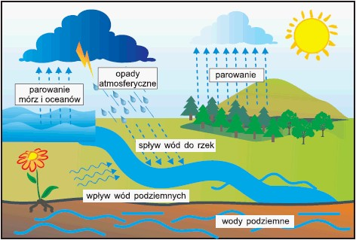
Znaczenie obiegu wody w przyrodzie”
- duży wpływ na klimat: obecność pary wodnej zapobiega utracie ciepła w nocy i chroni przed nadmiernym promieniowaniem słońca w dzień.
Dlatego na terenach pustynnych gdzie pary wodnej jest mało w dzień jest bardzo gorąco a w nocy bardzo zimno

- Stany skupienia wody- ułożenie cząsteczek wody
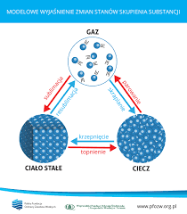
- Stan stały- cząsteczki wody są blisko siebie- np. lód
- Stan ciekły – cząsteczki oddalone są od siebie – np. woda w butelce
- Stan gazowy- odległość między cząsteczkami jest większa niż w stanie ciekłym – np. para wodna
ZAPAMIĘTAJ !
WODA-
- nie ma smaku, jest bezwonna, nie ma barwy
- w temperaturze 100⁰C wrze, a krzepnie w temperaturze 0 ⁰C ( POD CIŚNIENIEM 1013 hPa)
- ma 3 stany skupienia: stały, ciekły i gazowy
-ma napięcie powierzchniowe( sprężystą błonę) i dlatego niektóre owady ( nartnik) mogą po niej chodzić
- woda ma największą gęstość w temperaturze 4 ⁰C i dlatego zimą podczas mrozów występuje przy dnie co zapewnia zwierzętom i rośliną warunki do życia
Dla ciekawych : http://mlodyhydrolog.pl/bazawiedzy/baza/woda-to-zycie/3

